Министерство образования и науки Р Ф
Томский государственный университет систем управления
и радиоэлектроники

Кафедра радиоэлектроники и защиты информации (РЗИ)

Контрольная работа № 1
по дисциплине «Информатика-2»

учебное пособие Гураков А.В., Мещеряков П.С. «Информатика. Часть 2»

Вариант №

Выполнил студент
направления подготовки

Томск — 2019
Содержания
Задание 1 3
Решение 3
Алгоритм 3
Описание структуры программы 4
Код программы 4
Результаты работы программы 4
Задание 2 5
Решение 5
Алгоритм 5
Описание структуры программы 6
Код программы 6
Результаты работы программы 7
Задание 3 8
Решение 8
Описание структуры программы 8
Алгоритм 9
Код программы 11
Результаты работы программы 11

Задание 1
Дано вещественное число а. Для функции y = f(x), график которой приведен ниже, вычислить f(а).
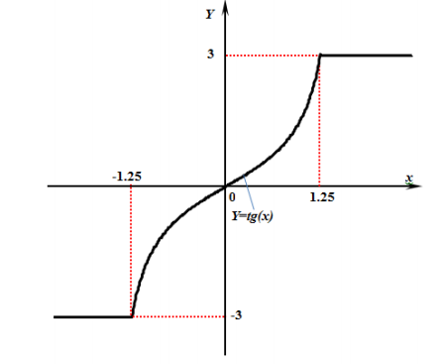
Решение:
График функции можно задать формулой:
$$f=\left\{\begin{aligned}-3, a<-1.25 \\ tg\left(a\right), -1.25≤a≤1.25 \\ 3, a>1.25.\end{aligned}\right.$$
Алгоритм:

Начало
Ввод a
Конец
a<-1.25
F=-3
a<1.25
F=sin(a)/cos(a)
F=3
Ввод F

Описание структуры программы:
Для решения задачи достаточно двух переменных: А и F. В переменную А вводится значение аргумента, в переменную F записывается результат вычисления f(a). Обе переменные вещественного типа.
Код программы:
program prog1;
var a,f:real;
begin
write('Введите значения числа а ');
readln(a);
if a<-1.25 then f:=-3
else
if a<=1.25 then f:=sin(a)/cos(a)
else
f:=3;
writeln('f(',a:2:2,')=',f:2:3);
end.
Результаты работы программы:
Для тестирования программы использовалось значение a=-2, которое лежит на промежутке a$<-1.25$, значение числа a=0, которое лежит на промежутке $-1.25≤a≤1.25$и a=2, которое лежит на промежутке a>$1.25$.
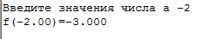
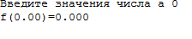
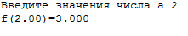

Задание 2
Вычислить сумму натуральных нечетных чисел, не превышающих N. Решение:
Нужно найти сумму S=1+3+5+…+N.
При N=1, то S₁=1
При N=2, то S₂=1+3= S₁+3
При N=3, то S₃=1+3+5= S₂+5
S_{i}= S_{i-1}+i, i=1... N, i – нечетное.
Начальное значение суммы равно 0.

Алгоритм:
Начало
Ввод N
i<=N
S=S+i
i:=i+2

S
Конец
да
нет
Ввод N
Проверяется условие i<=N
Последовательность закончилась
i=1

S=0

Начальное значение i
Начальное значение S
Увеличиваем S на i раз
Увеличиваем i на 2
Вывод результата

Описание структуры программы:
Необходимо минимум две переменных для реализации данного алгоритма. Так как нужно найти сумму первых N нечетных натуральных чисел, то тип данных - целочисленный тип.
Так как известно количество чисел в сумме, но нужны только нечетные числа, поэтому счетчик должен изменятся на два, то в программе лучше всего использовать цикл While или Repeat. Начальное значения счетчика 1, суммы 0.
Для цикла For необходимо добавить дополнительную проверку счетчика на нечетность.
Код программы:
program prog2;
var N,s:word;i:byte;
begin
write('Введите значения N=');
readln(n);
writeln('Цикл For');
S:=0;
for i:=1 to n do
if i mod 2 =1 then S:=S+i;
writeln('S=',S);
writeln('Цикл While');
S:=0;
i:=1;
while i<=n do
begin
S:=S+i;
i:=i+2;
end;
writeln('S=',S);
writeln('Цикл repeat');
S:=0;
i:=1;
repeat
S:=S+i;
i:=i+2;
until i>N;
writeln('S=',S);
end.
Результаты работы программы:
Для тестирования программы использовалось значение n=8, для которого S=1+3+5+7=16
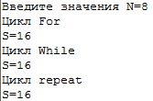

Задание 3.
Составить программу «сжатия» исходной строки символов: каждая подстрока, состоящая из нескольких вхождений одного и того же символа, должна быть заменена на текст «x (k)», где x — символ, а k — строка, являющаяся записью числа вхождений символа в исходную строку.
Решение:
Для сжатия строки, будем использовать дополнительную строку, в которую будем записывать каждый символ начальной строки и сколько раз он в ней повторяется.
Для того, чтобы узнать количество повторений подряд каждой буквы начальной строки, считаем сколько раз x[i]=x[i+1].
В программе нужно использовать два цикла. Первый цикл позволяет просмотреть все символы строки, а второй посчитать сколько раз подряд повторяется символ строки.
В конце программы поменяем начальную строку на дополнительную.
Описание структуры программы:
Необходимо минимум четыре переменных для реализации данного алгоритма. Х – данная строка, У – дополнительная строка, К – количество повторений подряд каждого символа строки, i – счетчик, который пробегает все символы строки.
По сколько мы не знаем длину вводимой строки, и она будет изменятся каждый раз при запуске программы, то в программе лучше всего использовать цикл While или Repeat

Алгоритм:

Начало
Конец
_{i<=length(x)}
Ввод Х
k=1
(i<=length(x)-1) and(x[i]=x[i+1])
y=y+x[i]+'('+inttostr(k)+')';
i=1
k=k+1
i=i+1
x=y
Ввод Х
i=i+1
да
да
нет
нет
Просматриваем все символы строки
Предполагаем, что каждый символ, который есть в строке встречается хотя бы один раз.
Подсчитываем сколько раз подряд входит каждый символ в строку.
В дополнительной строке записываем символ и сколько раз он повторяется подряд в строке.
Изменяем начальную строку и выводим ее

Код программы:
program prog3;
var x,y:string;i,k:byte;
begin
writeln('Введите строку ');
readln(x);
i:=1;
y:='';
while i<=length(x) do
begin
k:=1;
while (i<=length(x)-1)and(x[i]=x[i+1]) do
begin
i:=i+1;
k:=k+1;
end;
y:=y+x[i]+'('+inttostr(k)+')';
i:=i+1;
end;
x:=y;
writeln(x);
end.
Результаты работы программы:
